TRƯỜNG ĐẠI HỌC HÀNG HẢI VIỆT NAM
KHOA CÔNG NGHỆ THÔNG TIN
-----***-----



BÁO CÁO BÀI TẬP LỚN
HỌC PHẦN “CÔNG NGHỆ PHẦN MỀM”

Đề tài:
TÌM HIỂU NGHIỆP VỤ, PHÂN TÍCH VÀ THIẾT KẾ HỆ THỐNG QUẢN LÝ SV CHO KÝ TÚC XÁ
TRƯỜNG ĐẠI HỌC HÀNG HẢI VIỆT NAM.

GVHD: ThS. .........Vân
Sinh viên thực hiện: Bùi Tuấn Anh – Mã sv: 55699
Nguyễn Mạnh Hùng – Mã sv: 56821
Tạ Văn Huy – Mã sv: 56822

Hải Phòng, tháng 12 năm 2017
TRƯỜNG ĐẠI HỌC HÀNG HẢI
KHOA CÔNG NGHỆ THÔNG TIN
BỘ MÔN HỆ THỐNG THÔNG TIN
-----***-----

BÀI TẬP LỚN
HỌC PHẦN: CÔNG NGHỆ PHẦN MỀM
Mã đề tài: 1

- Tên đề tài
Tìm hiểu nghiệp vụ, phân tích và thiết kế hệ thống quản lý SV cho ký túc xá trường Đại học Hàng Hải Việt Nam
- Mục đích
Tìm hiểu nghiệp vụ, phân tích và thiết kế hệ thống quản lý SV cho ký túc xá trường Đại học Hàng Hải Việt Nam theo phương pháp phân tích thiết kế các hệ thống thông tin.
- Công việc cần thực hiện
- Mô tả nghiệp vụ của hệ thống.
- Vẽ sơ đồ phân ra chức năng.
- Vẽ sơ đồ luồng dữ liệu: mức ngữ cảnh, mức đỉnh, mức dưới đỉnh.
- Vẽ sơ đồ liên kết thực thể.
- Vẽ sơ đồ CSDL quan hệ.
- Phân chia công việc của nhóm và thực hiện theo đúng tiến độ đề ra.
- Làm báo cáo bài tập lớn.
- Bảo vệ bài tập lớn.

- Yêu cầu
- Kết quả làm bài tập lớn: Báo cáo bài tập lớn (tối thiểu 40 trang)
- Báo cáo bài tập lớn phải được trình bày theo mẫu quy định (kèm theo), báo cáo có thể kết xuất thành tệp định dạng PDF và nộp qua email (không bắt buộc phải in ấn)
- Hạn nộp báo cáo bài tập lớn: 22/12/2017.
- Tài liệu tham khảo
  - Bài giảng Cơ sở dữ liệu, Khoa CNTT, ĐHHHVN.
  - Bài giảng Công Nghệ Phần Mềm , Khoa CNTT, ĐHHHVN.
  - Giáo trình Hệ thống thông tin quản lý - PGS.TS Hàn Viết Thuận - Nhà xuất bản Đại học kinh tế quốc dân.
Hải Phòng, tháng 04 năm 2017
NGƯỜI HƯỚNG DẪN

ThS. ......Vân

MỤC LỤC

DANH MỤC CÁC TỪ VIẾT TẮT ii
GIỚI THIỆU 1
CHƯƠNG 1. KHẢO SÁT HỆ THỐNG 2
1.1. Mục đích và yêu cầu. 2
1.1.1. Mục đích. 2
1.1.2. Yêu cầu 2
1.2. Mô tả nghiệp vụ. 3
1.3. Ưu nhược điêm........................................................................................................................8
1.3.1. Ưu điểm.............................................................................................................................8
1.3.2. Nhược điểm.......................................................................................................................8
CHƯƠNG 2. PHÂN TÍCH THIẾT KẾ HỆ THỐNG 9
2.1. Xây dựng các chức năng của hệ thống. 9
2.1.1. Mô tả chi tiết các chức năng..............................................................................................9
2.1.2. Sơ đồ phân ra chức năng..................................................................................................11
2.2. Mô tả sơ đồ luồng dữ liệu.......................................................................................................12
2.2.1. Sơ đồ luông dữ liệu mức ngữ cảnh..................................................................................12
2.2.2. Sơ đồ luồng dữ liệu mức đỉnh..........................................................................................12
2.2.3. Sơ đồ luồng dữ liệu mức dưới đỉnh.................................................................................16
2.3. Mô hình thực thể liên kết. 20
2.3.1. Mô tả các thực thể, thuộc tính và liên kết........................................................................20
2.3.2. Sơ đồ thực thể ER............................................................................................................26
CHƯƠNG 3. THIẾT KẾ HỆ THỐNG 27
3.1. Thiết kế cơ sở dữ liệu. ..27
3.1.1. Chuẩn hóa cơ sở dữ liệu và vẽ sơ đồ ER sau khi đã chuẩn hóa.......................................27
3.1.2. Sơ đồ dữ liệu quan hệ......................................................................................................29
3.1.3. Bảng dữ liệu quan hệ.......................................................................................................29
3.2. Thiết kế giao diện người dùng................................................................................................32
3.2.1. Các menu chính................................................................................................................32
3.2.2. Các form chính.................................................................................................................34
KẾT THÚC 39
TÀI LIỆU THAM KHẢO 40

DANH MỤC CÁC TỪ VIẾT TẮT

Từ | Ý nghĩa
SV | Sinh Viên
QLKTX | Quản lý ký túc xá
KTX | Ký túc xá
CTSV | Công tác sinh viên

GIỚI THIỆU
Ngày nay, chúng ta đang sống trong thời đại công nghiệp hóa hiện hoá đất nước.Vì vậy việc ứng dụng công nghệ thông tin vào sự phát triển nước nhà ngày càng trở nên cần thiết hơn bao giờ hết.
Đặc biệt việc ứng dụng chúng vào quản lý, phân tích thiết kế các dự án, phần mềm quản lý SV ký túc xá trường Đại học Hàng Hải Việt Nam đã giúp ích không nhỏ trong việc quản lý chặt chẽ SV và đem lại hiệu quả cao cho nhà trường trong suốt thời gian dài.
Để hoàn thành được bài tập lớn này chúng em xin cảm ơn thầy giáo hướng dẫn đề tài Trần Đình Vương, Giảng viên khoa Công Nghệ Thông Tin trường Đại học Hàng Hải Việt Nam - đã hết lòng giúp đỡ, hướng dẫn, chỉ dạy tận tình để nhóm em hoàn thành được đề tài này.

CHƯƠNG 1. KHẢO SÁT HỆ THỐNG

Mục đích và yêu cầu.

Mục đích.
Chúng ta cần xây dựng hệ thống mới nhằm mục đích thay thế hệ thống cũ đã có phần không phù hợp với nhu cầu của người sử dụng.Việc khảo sát hệ thống nhằm để:
- Tiếp cận với nghiệp vụ chuyên môn và môi trường làm việc của hệ thống.
- Tìm hiểu chức năng, nhiệm vụ và cách hoạt động của hệ thống.
- Chỉ ra những điểm hợp lý của hệ thống cần được kế thừa và những chỗ thiếu sót cần được nghiên cứu khắc phục.
- Cần giải quyết vấn đề: giúp người quản lý cập nhật, tra cứu, thống kê thông tin nhanh chóng và tiện lợi nhất.Theo dõi kịp thời những biến đổi về thông tin sinh viên trong khu KTX dễ dàng.

Yêu cầu
- Nghiên cứu các chức trách, nhiệm vụ của từng đối tượng làm việc trong khu KTX và sự phân cấp quyền hạn.
- Thu thập và nghiên cứu các hồ sơ sổ sách, các tệp cùng với các phương thức xử lý thông tin.
- Tính bảo mật: Hệ thống truy cập có mật khẩu.
- Tính tiện dụng: Giao diện đẹp mắt, dễ nhìn, dễ dàng sử dụng, thao tác đơn giản, gọn lẹ.
- Tính chính xác: Thống kê số liệu khách quan theo yêu cầu.
- Hiệu quả: Giảm thiểu thời gian và công sức quản lý tra cứu hồ sơ, dễ dàng trong việc quản lý.

Mô tả nghiệp vụ.
Đầu mỗi năm học,khi có nhu cầu ở khu KTX, SV phải thực hiện thủ tục đăng ký với bộ phận QLKTX. Quy trình, thủ tục đăng ký ở nội trú như sau:
SV nộp đơn xin vào ở nội trú tại Văn phòng KTX. Biểu mẫu đơn xin ở nội trú:

ĐƠN XIN Ở NỘI TRÚ

Kính gửi: -Hiệu trưởng Trường Đại học Hàng Hải Việt Nam

- Ban Giám đốc khu ký túc xá.

Tên tôi là:...................................................................Giới tính:…………………
Ngày sinh:......./......../..............................................................................................
Dân tộc: ......................Tôn giáo: ...........................................................................
Sinh viên lớp:…….…Ngành: ..................................Khoa:....................................
Hộ khẩu thường trú:................................................................................................
Thuộc đối tượng ưu tiên:........................................................................................
-Ở tại phòng................Tầng: ............KTX số: .......................................................
-Loại phòng ở:............đồng/người/tháng................................................................
-Thời gian ở:............tháng, từ ngày ......./......./201…đến ngày ........./......./201…
Lý do xin ở nội trú..................................................................................................
Nếu được xét vào ở tôi xin cam kết:
1. Tuyệt đối tuân thủ Nội quy nội trú và các quy định liên quan khác của nhà trường.
2. Đóng tiền ở, tiền điện, tiền nước sinh hoạt, tiền sử dụng internet (nếu có) đầy đủ, kịp thời theo quy định.
3. Tự giác học tập, rèn luyện, có ý thức bảo vệ tài sản cá nhân và tài sản của nhà trường; tham gia đầy đủ công tác tự quản, có trách nhiệm làm tốt công tác vệ sinh tại phòng ở và khuôn viên KTX.
4. Có ý thức xây dựng khu vực nội trú đảm bảo “xanh - sạch - đẹp - an toàn - thân thiện”. Tích cực tham gia các hoạt động tập thể do nhà trường tổ chức tại khu vực nội trú (Chủ Nhật xanh, liên hoan văn nghệ nội trú, giao lưu văn hoá học sinh, sinh viên quốc tế, thi phòng ở sạch đẹp theo định kỳ...)
Tôi xin cam kết thực hiện các nội dung trên. Nếu vi phạm, tôi xin chịu mọi hình thức kỷ luật theo quy định của Nhà trường.Kính đề nghị nhà trường xem xét, giải quyết.
Tôi xin chân thành cảm ơn!

Hải Phòng, ngày…tháng…năm…

Người làm đơn

(Ký và ghi rõ họ tên)

Giám đốc trung tâm nội trú

Trong thời hạn tối đa 7 ngày SV mang theo Phiếu thu đến Văn phòng KTX để ký hợp đồng. Biểu mẫu hợp đồng như sau:
Bộ giao thông vận tải CỘNG HOÀ XÃ HỘI CHỦ NGHĨA VIỆT NAM
Trường Đại Học Hàng Hải Việt Nam Độc lập – Tự do - Hạnh phúc
Số: /HĐ-ĐHHHVN-KNT
HỢP ĐỒNG Ở NỘI TRÚ KHU QUÁN NAM
Hôm nay, tại Trường Đại học Hàng Hải Việt Nam, chúng tôi gồm:
BÊN A: Ban quản lý khu Ký túc xá trường Đại học Hàng Hải Việt Nam.
Đại diện: Ông Nguyễn Hoài Bắc
Chức vụ: Giám đốc
BÊN B : HỌC SINH SINH VIÊN
Họ tên HSSV:................................................................................. ………………..
Lớp:……………………………. Khoa:……………………………………………….
Chứng minh nhân dân số hoặc thẻ HSSV:........................................ ………………..
Đối tượng được hỗ trợ (nếu có):
- Đồng bào dân tộc gốc địa phương. Người ở các xã đặc biệt khó khăn.
- Người thuộc các gia đình nghèo đói. Bộ đội xuất ngũ
- Người tàn tật, mồ côi. Con em gia đình liệt sĩ, bệnh binh,thương binh.
Cùng thoả thuận ký kết hợp đồng ở nội trú ở khu Quán Nam với các nội dung sau đây:
I. Nội dung Hợp đồng:
Điều 1: Bên A đồng ý cho bên B ở nội trú tại trường Đại học Hàng Hải Việt Nam - Khu Quán Nam kể từ ngày tháng năm 201 đến ngày tháng năm 201 trong thời hạn 5 tháng và tính đến kết thúc các học kỳ trong năm học.
Điều 2: Bên B phải trả phí ở nội trú để bù đắp chi phí quản lý, chi phí bảo dưỡng cơ sở vật chất, điện, nước trong quá trình ở và sử dụng.
Điều 3: Bên B được miễn giảm 50% phí ở nội trú nếu thuộc đối tượng được hỗ trợ (có giấy xác nhận).
II. Giá trị Hợp đồng:
Điều 4: Bên B thống nhất thanh toán đầy đủ cho bên A chi phí theo điều 1 và điều 2 bằng tiền mặt là:
* Phí ở nội trú: …………………./…..tháng.
(Bằng chữ :………………………………………………………………………)
* Miễn giảm 50%: ______________ (Bằng chữ : _______________ ngàn đồng )
Tổng cộng: ________________ (Bằng chữ : _______________ ngàn đồng )
Bên A cung cấp đầy đủ chứng từ hóa đơn theo quy định cho bên B.
III. Các thỏa thuận:
Điều 5: Bên B cam kết tuân thủ đúng quy chế HSSV ở nội trú, nội quy khu nội trú; Sử dụng tài sản đúng mục đích, có trách nhiệm bảo quản tốt các tài sản, trang thiết bị, giữ gìn vệ sinh trong phòng và khu nội trú; Không được đập phá, tháo dỡ hoặc chuyển dịch tài sản giao nhận đi nơi khác; Không được sang nhượng nơi ở và bàn giao tài sản, chỗ ở sau thời gian kết thúc hợp đồng.
Điều 6: Trong thời hạn hợp đồng, nếu bên B có nhu cầu hòan trả chỗ ở, phải báo cho bên A trước 15 ngày để hai bên cùng thanh toán tiền thuê nhà và các khoản khác. Trừ những hư hỏng do thời gian sử dụng, còn lại bên B phải giao trả tòan bộ các tài sản đầy đủ.Mọi sự hư hỏng do lỗi của mình, bên B bồi thường cho bên A theo giá trị hiện hành.
Điều 7: Bên B tự ý huỷ bỏ hợp đồng, nếu bên B bỏ trống ở nội trú không sử dụng mà không có lý do chính đáng sau 10 ngày kể từ khi bên A thông báo. Bên A không chịu trách nhiệm bồi hòan tiền trong thời gian thực hiện hợp đồng.
Điều 8: Bên A có trách nhiệm quản lý khu ở nội trú theo quy định; Bảo quản nhà ở nội trú, an ninh trật tự khu nội trú và sửa chữa hư hỏng (nếu có).
IV. Cam kết chung:
Hai bên cam kết thực hiện đúng các điều quy định tại hợp đồng. Các vi phạm nghiêm trọng hợp đồng sẽ giải quyết theo quy định của pháp luật.
Hợp đồng này được lập thành 2 bản, bên A giữ 1 bản và bên B giữ 1 bản có giá trị pháp lý như nhau.
BÊN B BÊN A
Họ tên, chữ ký Họ tên, chữ ký

NGUYỄN HOÀI BẮC
Hai bên ký Biên bản nhận bàn giao phòng ở gồm 2 bản giống nhau, mỗi bên giữ 1 bản làm cơ sở theo dõi tài sản kể từ ngày ký.Trong suốt năm học, nếu xảy ra các trường hợp: SV vi phạm nội quy, bị buộc ra khỏi KTX hoặc KTX còn phòng và muốn cho SV có nguyện vọng vào KTX,… thì QLKTX sẽ thực hiện hủy hợp đồng hoặc làm thủ tục cho SV vào KTX. Thông tin hợp đồng bao gồm: mã hợp đồng, mã phòng, mã SV, mã nhân viên, ngày lập, ngày kết thúc.
Sau khi mọi thủ tục đăng ký và lệ phí được hoàn tất,quản sinh khu KTX sẽ hướng dẫn SV nhận phòng và bàn giao tài sản. Quản lý phòng: nhập mới thông tin phòng khi có SV đăng ký, sửa thông tin phòng và xóa thông tin cũ. Thông tin phòng gồm: mã phòng, tình trạng phòng, số lượng SV, khu nhà, mô tả khác. Biểu mẫu biên lai thu lệ phí sau khi hoàn thành mọi thủ tục:
Trường Đại học Hàng Hải Việt Nam
Ban Quản lý Ký túc xá
BIÊN LAI THU LỆ PHÍ
Số:.............
Ngày....Tháng....Năm
Họ và tên:..............................................MSV:...............................................................
Lớp:.......................................................Khóa:...............................................................
Nội dung:........................................................................................................................
Số tiền thu:......................................................................................................................
Viết bằng chữ:................................................................................................................
Người lập phiếu Người nộp tiền Thủ quỹ Người nhận tiền
(Ký, ghi rõ họ tên) (Ký, ghi rõ họ tên) (Ký, ghi rõ họ tên) (Ký, ghi rõ họ tên)

Quản lý SV: Trong thời gian tạm trú ở KTX bộ phận quản lý SV sẽ nhập và lưu trữ toàn bộ thông tin về SV.Khi cần thiết có thể sửa và xóa thông tin về SV. Mỗi SV sẽ được ban quản lý KTX cấp cho một thẻ nội trú để dễ dàng hơn trong việc quản lý.Thông tin thẻ nội trú bao gồm: mã SV, tên SV, ngày sinh, địa chỉ, giới tính, số điện thoại, lớp, khóa học.Biểu mẫu thẻ nội trú:

Ban quản lý KTX
ĐH Hàng Hải Việt Nam
Thẻ nội trú
Ảnh
3x4
Họ tên:……………………………………………………………….
Ngày sinh:…………………………………………………………..
Nơi sinh:…………………………….................................
MSV:............Lớp:…….Khoa:……………………………….
Hộ khẩu thường trú:………………………………………….
…………………………………………………………………………..
Nội trú phòng:…………………………………………………..
Ngày…Tháng…Năm…………………………………………..

Trong quá trình ở nội trú, nếu có sự di chuyển phòng ở hoặc chấm dứt nội trú thì ban QLKTX và SV phải tiến hành giao, nhận và đánh giá khấu hao tài sản bị hư hỏng hoặc thất thoát (nếu có) và lưu các biên bản bàn giao trong Hồ sơ nội trú của SV làm cơ sở tính khấu hao tài sản khi chấm dứt nội trú.SV mang Biên bản chấm dứt nội trú liên hệ phòng Kế hoạch-Tài chính để nhận tiền cọc. Trong 30 ngày kể từ khi hết hạn hoặc từ ngày ký Biên bản chấm dứt nội trú, nếu SV không đến phòng Kế hoạch-Tài chính làm thủ tục thì khoản phí dư sẽ sung vào công quỹ của Nhà trường.
Quản lý bảng giá dịch vụ: Khi SV ở KTX các phòng sử dụng dịch vụ điện nước, hàng tháng bộ phận quản lý dịch vụ có trách nhiệm lập hóa đơn thu tiền của mỗi phòng. Hóa đơn gồm các thông tin: số hóa đơn, mã phòng, ngày lập, tổng tiền. Thông tin bảng giá dịch vụ gồm: mã công tơ, tên dịch vụ, mã phòng, tháng ghi sổ, chỉ số đầu kỳ, chỉ số cuối kỳ, định mức, vượt mức, tổng tiền.Ngoài ra, bộ phận này còn nhập thông tin điện nước, xóa thông tin điện nước khi có sự thay đổi mức giá khi có điều chỉnh.Biểu mẫu phiếu thu điện nước:

Ban quản lý KTX
ĐH Hàng Hải Việt Nam Phiếu số……….
Phiếu báo điện nước
Ngày….Tháng…Năm 201……..
Phòng:…………………………………………………………………………………………………………..
Nội trú:………………………………………………………………………......................................................
TSSV:……………………………………………………………………………………………………………
Tên SP | TSSV tiêu thụ | Định mức | CS đầu | CS cuối | Tiêu thụ | Vượt mức | Đơn giá | Thành tiền
Nước
Điện
Tổng tiền:
Ngày….tháng…năm 201…
Người thu tiền

Quản lý nhân viên: Để theo dõi và quản lý nhân viên làm việc KTX thực hiện them mới vào DS khi có nhân viên được tuyển, sửa thông tin khi có biến đổi xảy ra và xóa thông tin nhân viên khi hết hợp đồng hoặc bị xa thải. Các thông tin nhân viên bao gồm: mã nhân viên, tên nhân viên, số điện thoại, chức vụ, địa chỉ, mô tả khác.
Quản lý tài sản: Tài sản trong KTX chia thành hai loại: tài sản chung và tài sản riêng.Tài sản riêng là tài sản giao cho từng cá nhân. Cá nhân có trách nhiệm sử dụng và quản lý tài sản đó.Tài sản chung là tài sản giao cho một tập thể sử dụng và phải chịu trách nhiệm về tài sản được sử dụng. Sau mỗi lần phân phòng cho SV hay mỗi lần nhập mới tài sản thì các tài sản sẽ được phân chia theo phòng.Trong quá trình sử dụng có thể xảy ra hư hỏng hoặc mất mát.Khi đó QLKTX làm việc với các tập thể, cá nhân phải chịu trách nhiệm để xử lý sự cố.KTX thường xuyên sửa chữa, nâng cấp định kỳ, đưa ra các quyết định thanh lý tài sản, cũng như các khấu hao về tài sản Thông tin tài sản: mã tài sản, tên tài sản, mã phòng, số lượng, tình trạng.
Ngoài ra, Ban QLKTX cùng Đoàn kiểm tra sẽ kiểm tra định kỳ thứ Tư hàng tuần và các đoàn kiểm tra thường xuyên,đột xuất khác của Nhà trường. Xử lý kỷ luật ở mức khiển trách và cảnh cáo đối với những sinh viên cố tình vi phạm những quy định chung của SV nội trú. Đối với trường hợp vi phạm cao hơn mức cảnh cáo, trưởng ban QLKTX lập hồ sơ, họp hội đồng kỷ luật cơ sở, sau đó chuyển hồ sơ đề nghị về phòng CTSV để trình Ban Giám hiệu xem xét quyết định.
Hàng tháng thống kê số lượng hợp đồng, thống kê tình trạng phòng ở, báo cáo doanh thu để đưa lên nhà quản lý khi nhận được yêu cầu từ ban QLKTX.
  - Ưu nhược điểm
    - Ưu điểm
- Phần mềm giúp công tác bài toán quản lý chuyên nghiệp hơn.
- Hỗ trợ chính xác trong khâu quản lý.
- Chức năng báo cáo nhanh và chính xác.
    - Nhược điểm
- Tính chuyên nghiệp chưa cao.
- Tính bảo mật và độ chính xác còn hạn chế.
- Quản lý, lưu trữ hồ sơ SV gặp nhiều khó khăn, thiếu tính linh hoạt.
- Tốn nhiều thời gian, chi phí, nhân lực.
- Không có khả năng xử lý được khối công việc lớn.

CHƯƠNG 2. PHÂN TÍCH THIẾT KẾ HỆ THỐNG

Xây dựng các chức năng của hệ thống.
    - Mô tả chi tiết các chức năng.
- Chức năng hệ thống
- Quản lý người dùng: thêm người dùng mới(có phân quyền người dùng), sửa, xóa thông tin người dùng.
- Sao lưu và phục hồi dữ liệu: sao lưu toàn bộ hay một CSDL của hệ thống.
- Chức năng danh mục gồm:
- Quản lý nhân viên: nhập, sửa, xóa thông tin nhân viên.
- Quản lý sinh viên: nhập, sửa, xóa thông tin sinh viên.
- Quản lý hợp đồng:
+ Kiểm tra hồ sơ SV
+ Nhập hợp đồng mới.
+ Sửa hợp đồng đã có.
+Xóa hợp đồng hết hạn.
- Quản lý phòng: nhập, sửa, xóa thông tin phòng.
- Quản lý bảng giá dịch vụ:
+ Nhập, sửa, xóa thông tin điện-nước.
+ Lập báo cáo hóa đơn.
- Quản lý tài sản: nhập, sửa, xóa thông tin tài sản.
- Chức năng quản lý hợp đồng.
- Lập hợp đồng đăng ký ở nội trú: Ban QLKTX sẽ xét duyệt đơn xin ở nội trú của SV. Nếu không được chấp nhận thì Ban QLKTX sẽ đưa ra lý do. Với trường hợp đồng ý SV cũng sẽ được thông báo làm các thủ tục cần thiết và ký hợp đồng 2 bên với nhau để ở KTX.
- Lập phiếu thu: Sau khi được chấp nhận đơn xin nội trú, SV sẽ phải nộp lệ phí đầy đủ, được phát cho phiếu thu đã thanh toán và ký kết hợp đồng ở KTX.
- Chức năng quản lý trả phòng.
- Lập phiếu phạt: Trong trường hợp SV làm hư hỏng, thất thoát tài sản sẽ phải nộp phạt.
- Lập biên bản : Ban QLKTX lập biên bản chấm dứt hợp đồng, giao trả tài sản.
- Chức năng quản lý công-nợ.
- Lập phiếu thu-chi: Việc thu chi sẽ được tổng hợp theo đầu kỳ và lập ra báo cáo về số dư được chuyển sang kỳ trước. Trong quá trình hoạt động, nếu có những khoản thu-chi phát sinh cần lưu rõ số chứng từ, ngày thu-chi, lý do thu chi. Tổng hợp đưa ra các báo cáo trong trường hợp đột xuất.
- Chức năng thống kê-báo cáo.
- Thống kê số lượng hợp đồng
- Thống kê SV bị kỷ luật
- Thống kê tình trạng phòng ở.

    - Sơ đồ phân rã chức năng.
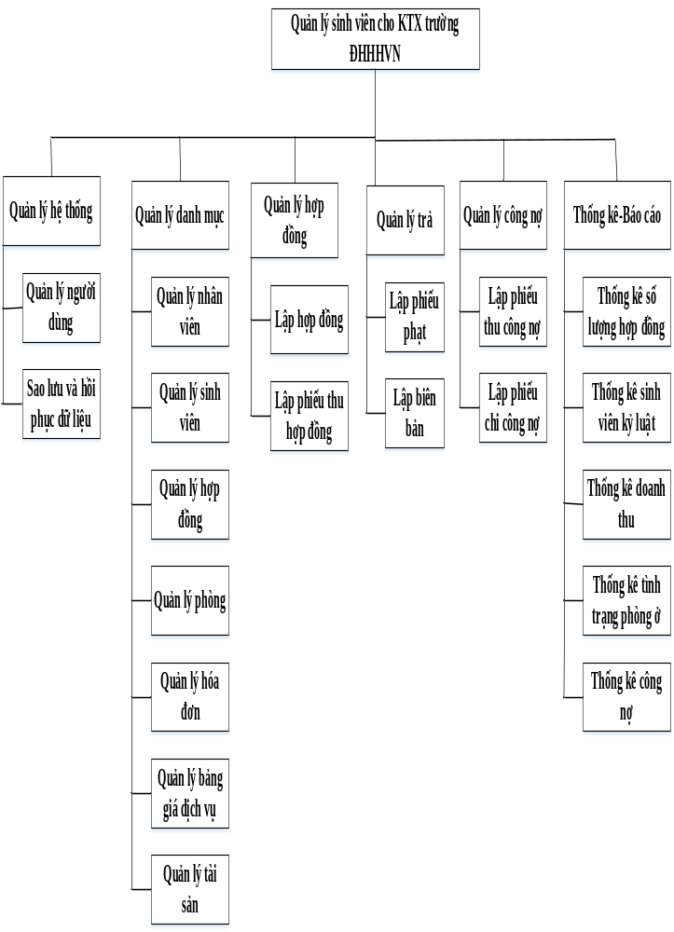
  - Mô tả sơ đồ luồng dữ liệu.
    - Sơ đồ luồng dữ liệu mức ngữ cảnh.
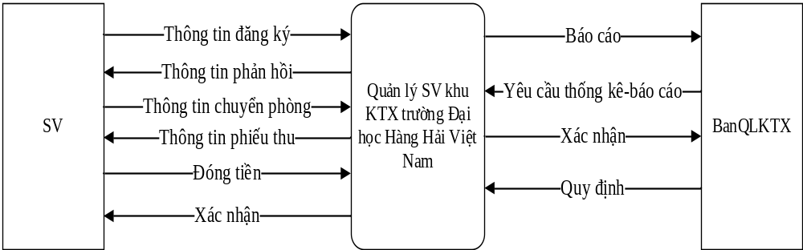
    - Sơ đồ luồng dữ liệu mức đỉnh.
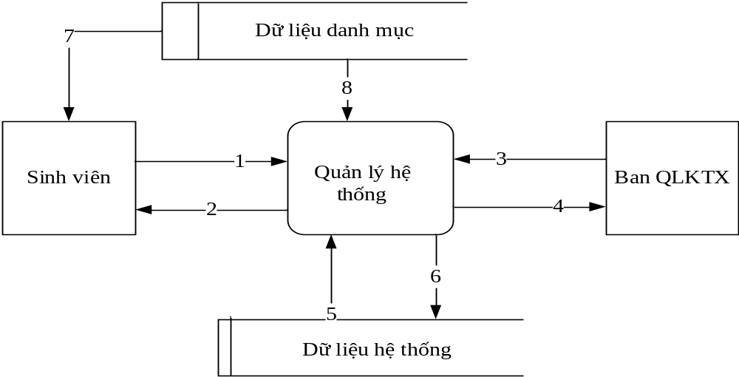
(1): SV cung cấp thông tin để đăng nhập vào hệ thống(user+password)
(2): Hệ thống lưu trữ thông tin SV
(3): Ban QLKTX quản lý hệ thống
(4): Lưu trữ thông tin cần thiết để tiện trong việc quản lý.
(5): Lấy thông tin hệ thống
(6): Lấy dữ liệu hệ thống
(7): Lấy dữ liệu danh mục
(8): Lấy thông tin danh mục
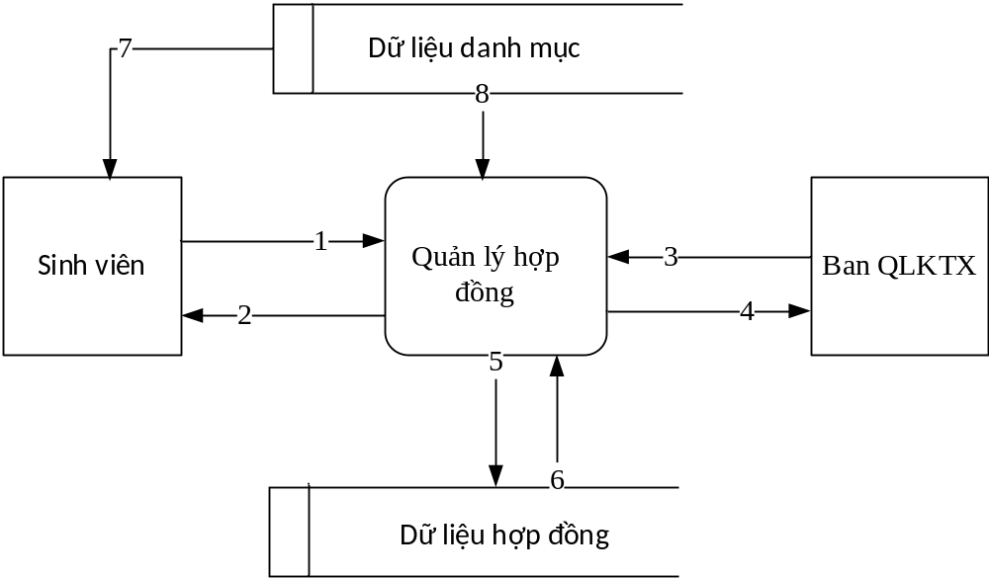
(1): Nộp đơn đăng kí vào KTX.
(2): Hợp đồng.
(3): Xét duyệt và lập hợp đồng.
(4): Sao lưu, lưu trữ hợp đồng.
(5): Thông tin hợp đồng.
(6): Lấy dữ liệu hợp đồng.
(7): Lấy dữ liệu danh mục.
(8): Lấy thông tin danh mục.
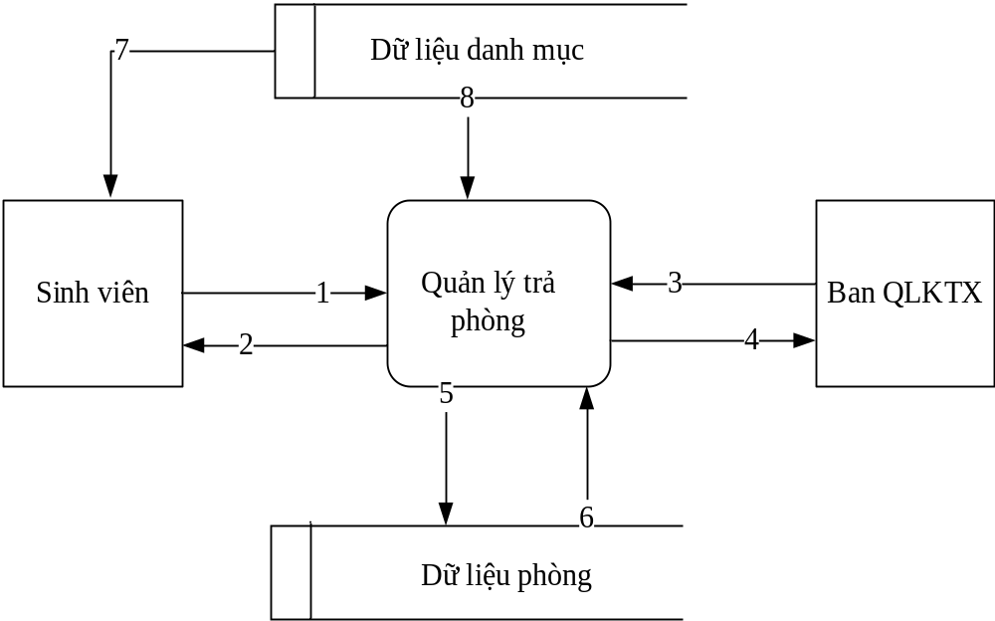
(1): Nộp đơn yêu cầu trả phòng.
(2): Đơn chấm dứt hợp đồng.
(3): Xét duyêt, đồng ý, lập đơn chấm dứt hợp đồng.
(4): Sao lưu, lưu trữ thông tin hợp đồng.
(5): Thông tin phòng.
(6): Lấy dữ liệu thông tin phòng.
(7): Lấy dữ liệu danh mục.
(8): Lấy thông tin danh mục.
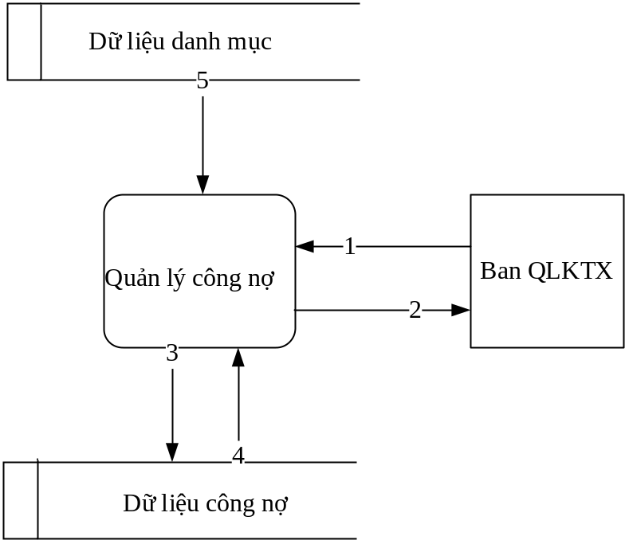

(1): Lập phiếu thu, chi.
(2): Sao lưu, lưu trữ phiếu thu, chi.
(3): Lấy thông tin công nợ.
(4): Lấy dữ liệu công nợ.
(5): Lấy dữ liệu danh mục.

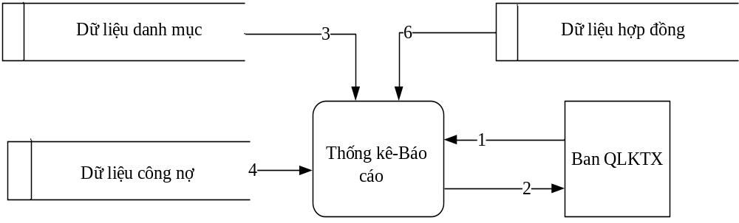
(1): Thống kê định kỳ.
(2): Báo cáo lại cho Ban QLKTX.
(3): Lấy dữ liệu danh mục.
(4): Lấy dữ liệu công nợ.
(5): Lấy dữ liệu hợp đồng.
    - Sơ đồ luồng dữ liệu mức dưới đỉnh.
- Sơ đồ luồng dữ liệu mức dưới đỉnh của tiến trình quản lý hợp đồng:
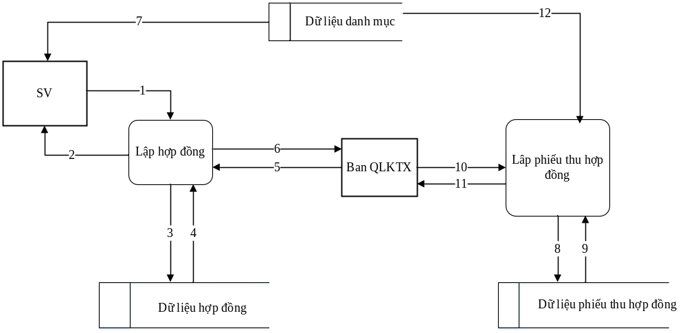
(1): Nộp đơn yêu cầu đăng ký vào KTX.
(2): Hợp đồng.
(3): Lấy thông tin hợp đồng.
(4): Lấy dữ liệu hợp đồng.
(5): Xét duyệt đơn đăng ký và lập hợp đồng.
(6): Sao lưu, lưu trữ hợp đồng.
(7): Lấy dữ liệu danh mục.
(8): Lấy thông tin phiếu thu hợp đồng.
(9): Lấy dữ liệu phiếu thu hợp đồng.
(10): Lập phiếu thu hợp đồng.
(11): Sao lưu, lưu trữ phiếu thu hợp đồng.
(12): Lấy thông tin danh mục.
- Sơ đồ luồng dữ liệu mức dưới đỉnh của tiến trình quản lý trả phòng
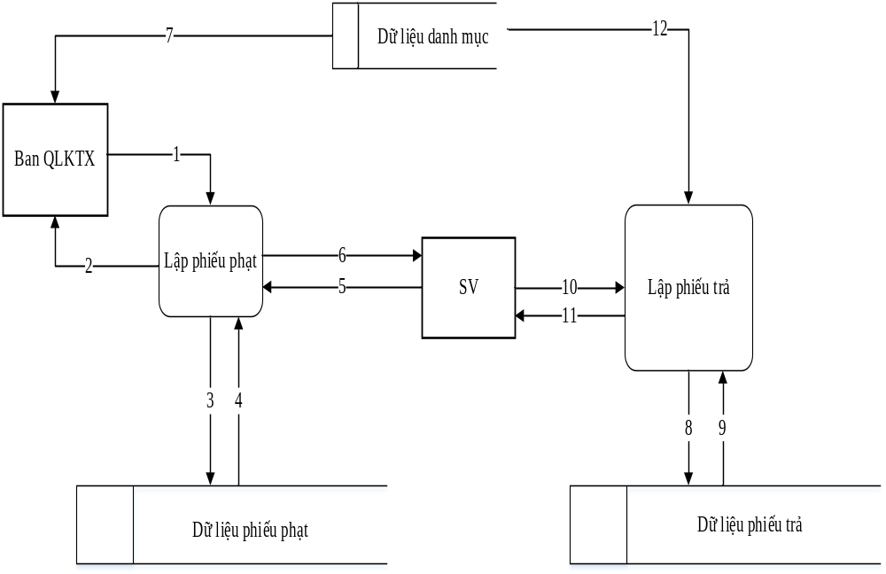
(1): Ban QLKTX lập phiếu nộp phạt.
(2): Sao lưu, lưu trữ thông tin phiếu phạt.
(3): Lấy dữ liệu phiếu phạt.
(4): Lấy thông tin phiếu phạt.
(5): SV cung cấp thông tin và nộp phạt
(6): Ban QLKTX đưa phiếu phạt cho SV và thanh toán.
(7): Lấy dữ liệu danh mục.
(8): Lấy dữ liệu phiếu trả.
(9): Lấy thông tin phiếu trả.
(10): SV yêu cầu trả phòng.
(11): Thông báo chấp nhận yêu cầu và trả phòng.
(12): Lấy thông tin danh mục.

- Sơ đồ luồng dữ liệu mức dưới đỉnh của tiến trình quản lý công nợ:
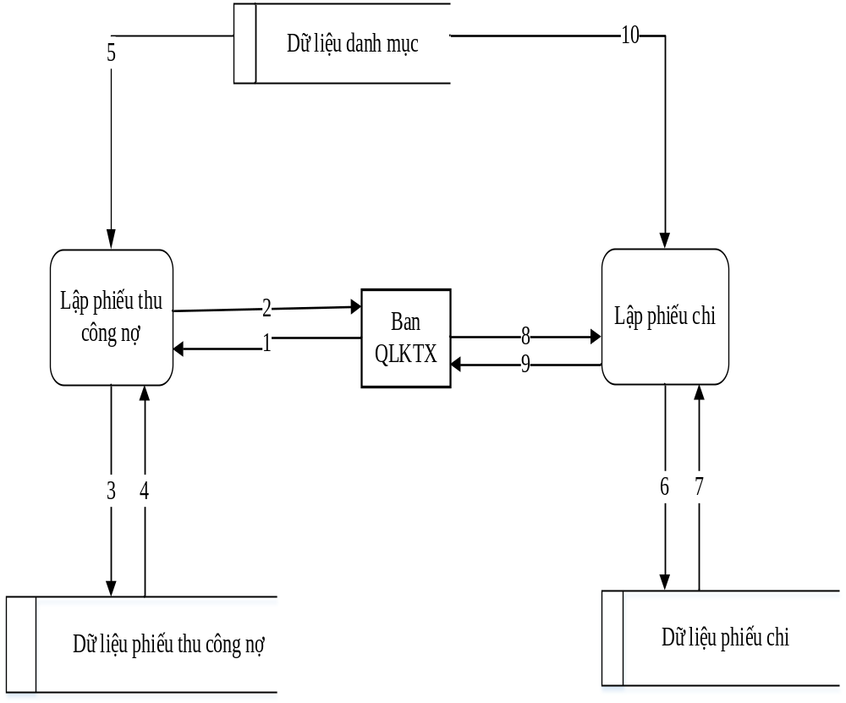
(1): Ban QLKTX lập phiếu thu công nợ.
(2): Xác nhận và gửi thông tin về cho Ban QLKTX.
(3): Lấy dữ liệu phiếu thu công nợ
(4): Lấy thông tin phiếu thu công nợ.
(5): Lấy dữ liệu danh mục.
(6): Lấy dữ liệu phiếu chi.
(7): Lấy thông tin phiếu chi.
(8): Ban QLKTX yêu cầu lập phiếu chi.
(9): Ban QLKTX nhận phiếu chi và chi tiền.

- Sơ đồ luồng dữ liệu mức dưới đỉnh của chức năng thống kê-báo cáo:
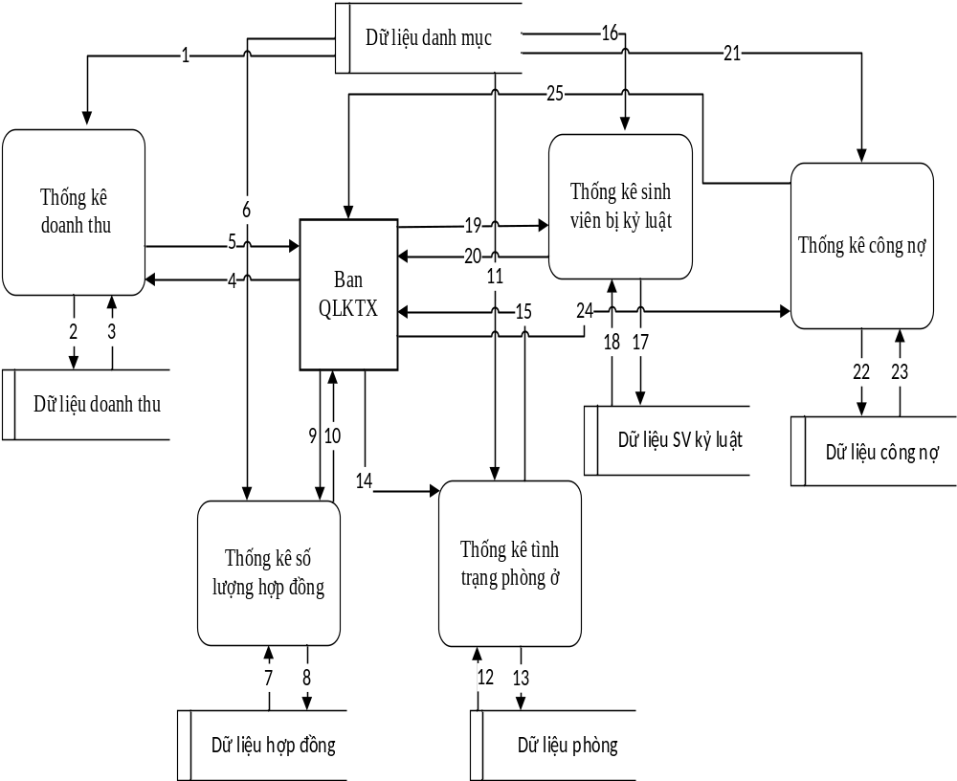
- Lấy dữ liệu danh mục
- Lấy dữ liệu doanh thu
- Lấy thông tin doanh thu
- Thống kê doanh thu
- Báo cáo lại doanh thu
- Lấy thông tin danh mục
- Lấy dữ liệu hợp đồng
- Lấy thông tin hợp đồng
- Thống kê số lượng hợp đồng
- Báo cáo lại số lượng hợp đồng
- Lấy thông tin dữ liệu danh mục
- Lấy thông tin phòng
- Lấy dữ liệu phòng
- Thống kê tình trạng phòng ở
- Báo cáo lại tình trạng phòng ở
- Dữ liệu danh mục
- Lấy dữ liệu SV kỷ luật
- Lấy thông tin SV kỷ luật
- Thống kê SV kỷ luật
- Báo cáo lại SV bị kỷ luật
- Lấy thông tin danh mục
- Lấy dữ liệu công nợ
- Lấy thông tin công nợ
- Thống kê công nợ
- Báo cáo lại công nợ.

Mô hình thực thể liên kết.
    - Mô tả các thực thể, thuộc tính, liên kết.
- Thực thể và thuộc tính.
- Thực thể SV: dùng để quản lý các thông tin về SV.Thực thể này bao gồm các thuộc tính sau:
- MaSV: là thuộc tính định danh chỉ mã sinh viên
- HoTenSV: chỉ họ tên đầy đủ của SV
- NgaySinh: chỉ ngày tháng năm sinh cụ thể của SV
- GioiTinh: chỉ giới tính của SV
- DiaChi: đại chỉ của SV
- Lop: lop SV đang theo học
- KhoaHoc: khóa học của SV
- SDT: số điện thoại cá nhân dùng để liên lạc với SV
- Thực thể NV: dùng để lưu trữ các thông tin về nhân viên trong quản lý KTX. Thực thể này bao gồm các thuộc tính sau:
- MaNV: thuộc tính định danh dùng để chỉ mã nhân viên
- HoTen: chỉ rõ họ tên đầy đủ của nhân viên
- NgaySinh: chỉ ngày tháng năm sinh của nhân viên
- GioiTinh: giới tính của nhân viên
- ChucVu: chỉ rõ chức vụ làm việc của nhân viên
- SDT: số điện thoại của nhân viên
- DiaChi: địa chỉ hiện tại của nhân viên
- Thực thể Phong: dùng để quản lý thông tin phòng ở của SV. Thực thể này bao gồm các thuộc tính sau:
- MaPhong: thuộc tính định danh chỉ mã phòng SV đang ở
- TenPhong: tên phòng SV đang ở
- TinhTrangPhong: tình trạng phòng ở
- SoLuongSV: số lượng SV trong một phòng
- KhuNha: khu nhà SV đăng ký ở KTX
- MoTaKhac: mô tả khác(nếu có).
- Thực thể BangGiaDV: dùng để quản lý chi phí điện nước của SV và những khoản phí phát sinh khác. Thực thể này bao gồm các thuộc tính sau:
- MaCongTo: thuộc tính định danh chỉ mã công tơ.
- MaPhong: mã phòng
- TenDV: tên dịch vụ cụ thể mà mỗi phòng sử dụng
- Thang:chỉ tháng sử dụng điện nước của phòng
- CSDau: chỉ số đầu kỳ(Tháng trước)
- CSCuoi: chỉ số cuối kỳ(Tháng hiện tại)
- VuotMuc: số điện vượt mức của phòng
- DinhMuc: số điện định mức.
- TongTien: số tiền phải thanh toán
- TinhTrang: tình trạng phòng đó đã đóng tiền hay chưa.
- Thực thể TaiSan: dùng để quản lý trang thiết bị trong khu KTX. Thực thể này bao gồm:
- MaTaiSan: thuộc tính định danh dùng để chỉ mã tài sản
- TenTaiSan: tên của tài sản
- DonGia :đơn giá tài sản
- SoLuong: số lượng tài sản này có trong phòng
- Thực thể HopDong:dùng để quản lý các thông tin liên quan trong hợp đồng
- MaHopDong: là thực thể định danh chỉ mã hợp đồng
- MaPhong: chỉ mã phòng
- MaSV: mã sinh viên
- NgayLap: ngày lập hợp đồng
- NgayKetThuc: ngày kết thuc hợp đồng
- Thực thể HoatDong: dùng dể quản lý thông tin về những hoạt động mà SV tham gia.
- MaHoatDong: là thực thể định danh chỉ mã hoạt động
- TenHoatDong: tên hoạt động
- ThoiGian: thời gian tổ chức
- Thực thể PhieuThu: dùng để quản lý việc đóng lệ phí của SV khi muốn đăng ký vào KTX.
- MaPhieuThu: mã phiếu thu
- MaSV: mã sinh viên
- MaNV: mã nhân viên
- NgayThu: ngày thu lệ phí
- SoTien: số tiền SV phải đóng khi vào KTX
- Thực thể PhieuTra: quản lý thông tin SV khi muốn chuyern phòng hoặc chấm dứt hợp đồng.
- MaPhieuTra: mã phiếu trả khi SV chấm dứt hợp đồng hoặc chuyển phòng.
- MaSV: mã sinh viên.
- MaNV: mã nhân viên.
- NgayTra: ngày trả phòng.
- LyDo: lý do.
- Thực thể PhieuPhat: quản lý thông tin chi tiết khi SV vi phạm nội quy KTX.
- MaPhieuPhat: mã phiếu phạt.
- MaSV: mã sinh viên.
- MaNV: mã nhân viên.
- NgayPhat: ngày phạt
- LyDoPhat: lý do
- NopPhat: nộp phạt cho BanQLKTX.

- Thực thể và các mối quan hệ
- Một SV chỉ có duy nhất 1 hợp đồng, một hợp đồng chỉ được lập cho duy nhất một SV: quan hệ 1-1

- Một nhân viên có thể lập nhiều hợp đồng, nhưng một hợp đồng chỉ do một nhân viên lập: quan hệ 1-n

- Một phòng có thể có nhiều hợp đồng nhưng một hợp đồng chỉ được đăng ký vào một phòng.: quan hệ 1-n
- Mỗi phòng có thể có nhiều bảng giá dịch vụ, nhưng mỗi bảng giá dịch vụ chỉ dành cho một phòng: quan hệ 1-n.

- Mỗi nhân viên có thể lập nhiều phiếu thu, mỗi phiếu thu chỉ do 1 nhân viên lập: quan hệ 1-n.

- Mỗi nhân viên có thể lập nhiều phiếu trả, mỗi phiếu trả chỉ do 1 nhân viên lập: quan hệ 1-n.
- Mỗi nhân viên có thể lập nhiều phiếu phạt, mỗi phiếu phạt chỉ do 1 nhân viên lập: quan hệ 1-n.
- Mỗi sinh viên có thể có nhiều phiếu thu, mỗi phiếu thu chỉ cho một sinh viên : quan hệ 1-n.
- Mỗi sinh viên có thể có nhiều phiếu trả, mỗi phiếu trả chỉ cho một sinh viên : quan hệ 1-n.
- Mỗi sinh viên có thể có nhiều phiếu phạt, mỗi phiếu phạt chỉ cho một sinh viên : quan hệ 1-n.

- Một phòng có thể có nhiều tài sản cần quản lý và mỗi tài sản có thể có ở nhiều phòng: quan hệ n-n.
- Một SV có thể tham gia nhiều hoạt động, một hoạt động có thể cho nhiều SV tham gia: quan hệ n-n.
    - Sơ đồ thực thể ER.

CHƯƠNG 3. THIẾT KẾ HỆ THỐNG

Thiết kế cơ sở dữ liệu.
    - Chuẩn hóa cơ sở dữ liệu và sơ đồ ERM sau khi chuẩn hóa.
- Hoạt động - SV:
Chúng ta tách quan hệ n-n thành hai quan hệ 1-n và có thêm bảng ChiTietHoatDong.
- Phòng-Tài sản:
Chúng ta tách quan hệ n-n thành hai quan hệ 1-n và có thêm bảng ChiTietTaiSan.

- Sơ đồ ERM sau khi chuẩn hóa
    - Sơ đồ dữ liệu quan hệ.
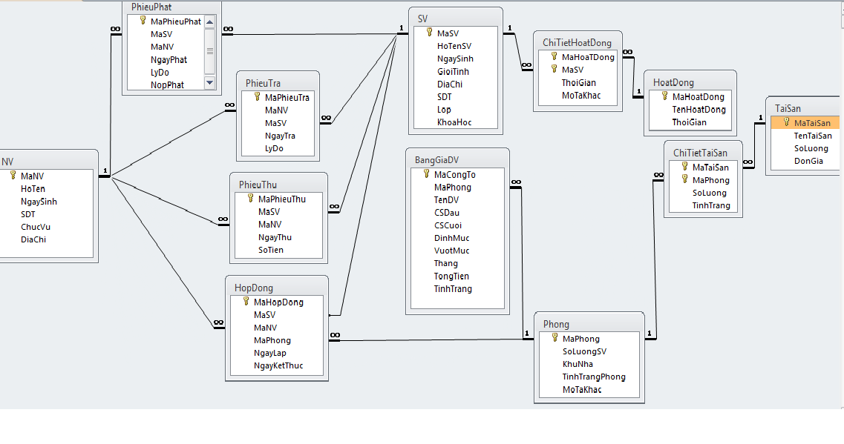
    - Bảng dữ liệu quan hệ.
Tên quan hệ | Tên trường | Kiểu dữ liệu | Ràng buộc
SV | MaSV | Text | Primary key
SV | HoTenSV | Text | Not Null
SV | NgaySinh | DateTime | Not Null
SV | GioiTinh | Yes/No | Not Null
SV | DiaChi | Text | Not Null
SV | SDT | Text | Not Null
SV | Lop | Text | Not Null
SV | KhoaHoc | Text | Not Null
NV | MaNV | Text | Primary key
NV | HoTen | Text | Not Null
NV | NgaySinh | DateTime | Not Null
NV | GioiTinh | Yes/No | Not Null
NV | ChucVu | Text | Not Null
NV | SDT | Text | Not Null
NV | DiaChi | Text | Not Null
Phong | MaPhong | Text | Primary Key
Phong | TenPhong | Text | Not Null
Phong | TinhTrangPhong | Text | Not Null
Phong | SoLuongSV | Number | Not Null
Phong | KhuNha | Text | Not Null
Phong | MoTaKhac | Text | Not Null
BangGiaDV | MaCongTo | AutoNumber | Primary Key
BangGiaDV | MaPhong | Text | Foreign Key
BangGiaDV | TenDV | Text | Not Null
BangGiaDV | Thang | Text | Not Null
BangGiaDV | CSDau | Number | Not Null
BangGiaDV | CSCuoi | Number | Not Null
BangGiaDV | VuotMuc | Number | Not Null
BangGiaDV | DinhMuc | Number | Not Null
BangGiaDV | TongTien | Currency | Not Null
BangGiaDV | TinhTrang | Text | Not Null
TaiSan | MaTaiSan | AutoNumber | Primary Key
TaiSan | TenTaiSan | Text | Not Null
TaiSan | DonGia | Currency | Not Null
TaiSan | SoLuong | Number | Not Null
HopDong | MaHopDong | AutoNumber | Primary Key
HopDong | MaPhong | Text | Foreign Key
HopDong | MaSV | Text | Foreign Key
HopDong | NgayLap | DateTime | Not Null
HopDong | NgayKetThuc | DateTime | Not Null
HoatDong | MaHoatDong | AutoNumber | Primary Key
HoatDong | TenHoatDong | Text | Not Null
HoatDong | ThoiGian | Text | Not Null
PhieuThu | MaPhieuThu | AuToNumber | Primary Key
PhieuThu | MaSV | Text | Foreign Key
PhieuThu | MaNV | Text | Foreign Key
PhieuThu | NgayThu | DateTime | Not Null
PhieuThu | SoTien | Currency | Not Null
PhieuTra | MaPhieuTra | AutoNumber | Primary Key
PhieuTra | MaSV | Text | Foreign Key
PhieuTra | MaNV | Text | Foreign Key
PhieuTra | NgayTra | DateTime | Not Null
PhieuTra | LyDo | Text | Not Null
PhieuPhat | MaPhieuPhat | AutoNumber | Primary Key
PhieuPhat | MaSV | Text | Foreign Key
PhieuPhat | MaNV | Text | Foreign Key
PhieuPhat | NgayPhat | DateTime | Not Null
PhieuPhat | LyDoPhat | Text | Not Null
PhieuPhat | NopPhat | Currency | Not Null
ChiTietHoatDong | MaHoatDong | AutoNumber | Primary Key
ChiTietHoatDong | MaSV | Text | Primary Key
ChiTietHoatDong | ThoiGian | DateTime | Not Null
ChiTietHoatDong | MoTaKhac | Text | Not Null
ChiTietTaiSan | MaTaiSan | AutoNumber | Primary Key
ChiTietTaiSan | MaPhong | Text | Primary Key
ChiTietTaiSan | SoLuong | Number | Not Null
ChiTietTaiSan | TinhTrang | Text | Not Null

  - Thiết kế giao diện người dùng.
    - Các menu chính.
*Menu hệ thống: cho phép người dùng đăng nhập, lưu lại dữ liệu đang sử dụng và thoát khỏi chương trình khi cần thiết.
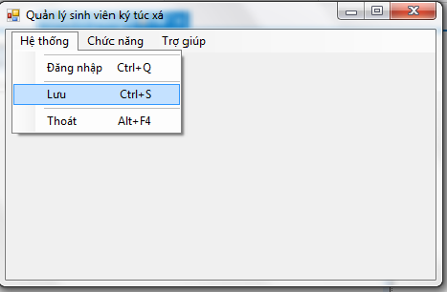
*Menu chức năng:
- Tìm kiếm thông tin sinh viên, nhân viên, phòng.

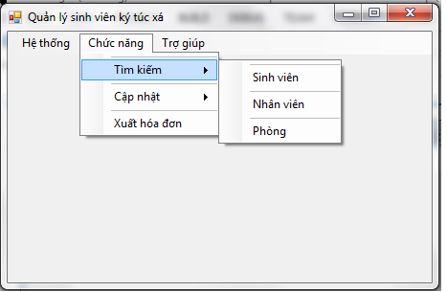

- Cập nhật thông tin sinh viên, nhân viên, phòng. Ngoài ra còn có thao tác truy cập trực tiếp để xuất hóa đơn khi cần thiết.

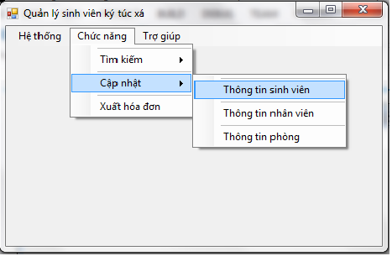
- Menu trợ giúp: cho người dùng sử dụng và thay đổi mật khẩu.
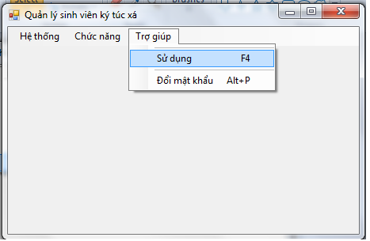
    - Các form chính.
- Khi người dùng đăng nhập được vào tài khoản thì sẽ xuất hiện menu chức năng và dễ dàng thao tác với mọi dữ liệu đã được cho phép.

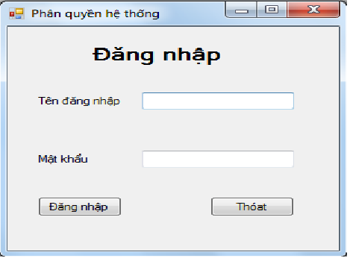
- Nhân viên có chức năng sẽ có quyền truy nhập vào thông tin sinh viên để dễ dàng trong việc quản lý. Form Thông tin sinh viên này có các chức năng thêm sinh viên mới đăng ký vào KTX, sửa thông tin cho SV, xóa thông tin SV không còn trong KTX, thoát khỏi hệ thống.
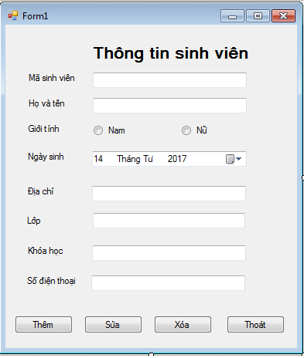

- Form Tìm kiếm sinh viên có chức năng tìm kiếm xem sinh viên có thuộc KTX hay là không (tìm kiếm theo mã hoặc tên SV). Nếu có thuộc KTX thì sẽ hiển thị trên bảng Kết quả dưới đây. Muốn xem chi tiết về SV đó, người dùng có thể kích đúp chuột vào nút thông tin SV.Ngoài ra còn có các chức năng in và thoát.
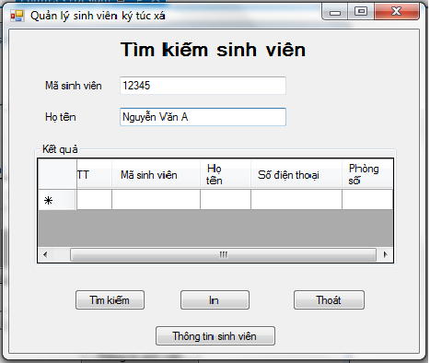
- Tương tự như form Thông tin sinh viên, form Thông tin nhân viên cũng có các chức năng thêm, sửa, xóa và thoát khỏi form.
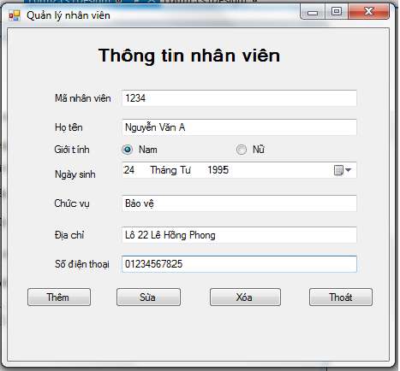
- Form Tìm kiếm nhân viên có chức năng tìm kiếm xem nhân viên có làm việc trong KTX hay là không (tìm kiếm theo mã hoặc tên nhân viên). Nếu có làm việc trong KTX thì sẽ hiển thị trên bảng Kết quả dưới đây. Muốn xem chi tiết về nhân viên đó, người dùng có thể kích đúp chuột vào nút thông tin nhân viên.Ngoài ra còn có các chức năng in và thoát.

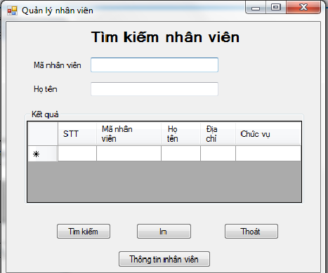
- Form Thông tin phòng ở có các chức năng thêm, sửa, xóa thông tin phòng KTX.
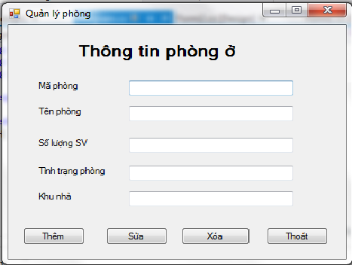
- Form Tìm kiếm phòng ở có chức năng tìm kiếm xem còn phòng hay không(tìm kiếm theo mã phòng ở).Nếu có hiển thị lên bảng kết quả. Muốn xem chi tiết về phòng ở đó, người dùng có thể kích đúp chuột vào nút thông tin phòng ở.Ngoài ra còn có các chức năng in và thoát.

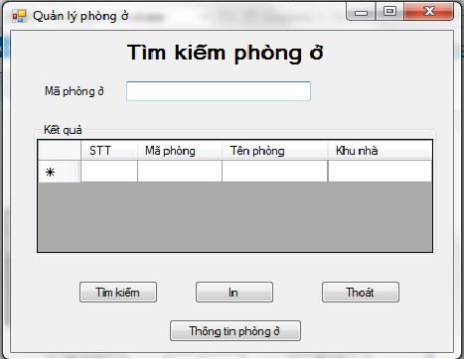

- Form bảng giá dịch vụ cho biết thông tin SV sử dụng các loại dịch vụ( phổ biến là sử dụng điện-nước) với các chức năng lưu dữ liệu hóa đơn, in khi cần và thoát khỏi form.

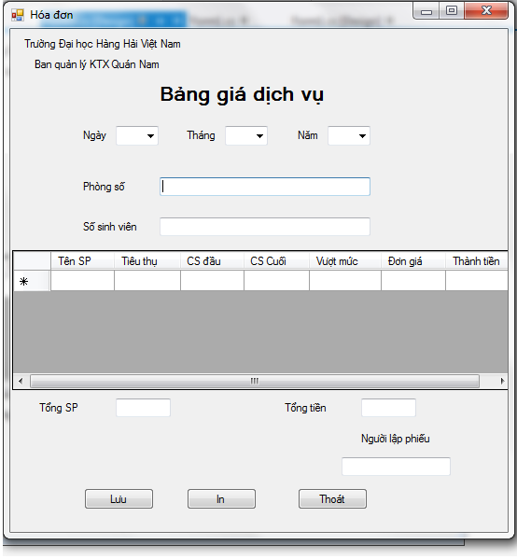

KẾT THÚC
Trên đây là bài báo cáo nghiệp vụ của nhóm chúng em. Bài báo cáo giúp chúng em có thêm nhiều kiến thức, kỹ năng trong suốt quá trình học tập. Nâng cao khả năng làm việc nhóm, thuyết trình trước đám đông. Mạnh dạn đưa ra ý kiến của bản thân cùng với sự hướng dẫn tận tình chu đáo của tất cả các thầy cô.
Em xin gửi lời cảm ơn chân thành và sự tri ân sâu sắc đối với các thầy cô của trường Đại học Hàng Hải Việt Nam, đặc biệt là các thầy cô khoa Công nghệ thông tin của trường đã tạo điều kiện và giúp đỡ chúng em trong suốt quá trình làm báo cáo. Và em cũng xin chân thành cám ơn thầy Trần Đình Vương – người đã nhiệt tình hướng dẫn chúng em hoàn thành tốt bài báo cáo này.

Trong quá trình làm báo cáo, cũng như là trong quá trình tìm hiểu, nghiên cứu, khó tránh khỏi sai sót, rất mong các thầy, cô bỏ qua. Đồng thời do trình độ lý luận cũng như kinh nghiệm thực tiễn còn hạn chế nên bài báo cáo không thể tránh khỏi những thiếu sót, em rất mong nhận được ý kiến đóng góp thầy, cô để em học thêm được nhiều kinh nghiệm và sẽ hoàn thành tốt hơn trong những bài báo cáo tiếp theo.

Em xin chân thành cảm ơn!

TÀI LIỆU THAM KHẢO
1) Phạm Văn Ất, Phân tích thiết kế hệ thống Khoa CNTT, ĐHHHVN.
2) Bài giảng Cơ sở dữ liệu, Khoa CNTT, ĐHHHVN.
3) http://luanvan.co/luan-van/phan-tich-thiet-ke-he-thong-quan-ly-ki-tuc-xa-35563/.

